Лабораторная работа №6

**Метод конечных элементов для одномерной задачи теплопроводности с использованием комплекс элементов.**

**Контрольные вопросы**

1. Какие элементы называются комплекс-элементами?
2. Как вычисляются функции формы для квадратичного и кубического одномерного конечного элемента?
3. Как вычисляются матрица жесткости и вектор правых частей для одномерной задачи теплопроводности с использованием квадратичного и кубического одномерного конечного элемента?
4. Естественная система координат. Преобразование координат. Вычисление якобиана.
5. Численное интегрирование матриц и правых частей.

**Задача.** Определить распределение температуры в стержне кругового сечения с граничными условиями 1 рода на левой границе стержня и граничными условиями 3 рода на правой границе стержня и на боковой поверхности с использованием квадратичного и кубического одномерного конечного элемента. Сравнить с аналитическим решением.

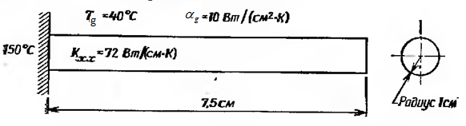

Руководство для решения задачи.

Решение локальной задачи теплопроводности МКЭ сводится к решению СЛАУ



где 



, , ,

*A* - площадь поперечного сечения стержня, *P* – периметр стержня.

Задача решается с использованием квадратичного и кубического одномерного конечного элемента:

Для квадратичного элемента функции формы:



, 



Для кубического элемента функции формы выписать самостоятельно:



Вычисление матрицы жесткости и вектора правых частей произвести самостоятельно.

Результаты аналитического решения в узлах для квадратичного элемента:



Литература:

Сегерлинд Л. Применение метода конечныхэлементов. (Глава 13)